FESTIVAL DU LIVRE DE JEUNESSE OCCITANIE
21 > 29 JANVIER 2023
SAINT-ORENS DE GAMEVILLE – TOULOUSE METROPOLE

PROGRAMME SCOLAIRE POUR LES COLLEGES ET LYCEES
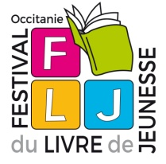

Le Festival en quelques mots…
Accueillant chaque année en moyenne une trentaine d’auteurs et illustrateurs jeunesse de toute la France et d’Europe, le Festival du Livre de Jeunesse Occitanie met l’accent sur les rencontres entre les lecteurs et les auteurs, pour devenir un lieu privilégié de découvertes et d’échanges. L’association mène plusieurs initiatives lors du Festival durant le mois de janvier : des rencontres scolaires, une journée professionnelle, deux journées de « Fête du livre » et une programmation hors-les-murs (expositions, rencontre d’auteurs, lectures et spectacles) avec de nombreux partenaires.

Environ 30 auteurs et illustrateurs jeunesse
1 maison d’édition à l’honneur
8 librairies partenaires
Des rencontres, des ateliers, des expositions, des lectures, spectacles et performances au programme.
Environ 4000 élèves de la maternelle au lycée participent à l’événement.

LIEUX :
Saint-Orens de Gameville, Toulouse Métropole, Occitanie

Chaque année, l’association propose une programmation autour d’une thématique.

« Ça se construit… ! »

La littérature jeunesse est une usine à histoires dans laquelle textes et images sont les matériaux privilégiés qui permettent de fabriquer des livres. Dans leurs ateliers, auteurs et illustrateur s’activent pour façonner des personnages, leur créer un environnement et provoquer des situations. Tel un architecte, l’auteur est créateur d’un univers. Il enjoint le lecteur à découvrir une vision personnelle du monde et de l’espace. Ce 21ème Festival du Livre de Jeunesse Occitanie fait la part belle à la construction dans la littérature jeunesse.

La liste des auteurs et illustrateurs invités sera visible sur le site Internet de l’association en Septembre 2022.

JOURNEE SCOLAIRE
Collège et lycée
Rencontre d’auteur ou atelier avec un illustrateur pour découvrir la mécanique créatrice d’un auteur de littérature jeunesse.

DATE
Vendredi 27 Janvier 2023

LIEU DES RENCONTRES
Festival du Livre de Jeunesse – Espace aménagé au gymnase du Lycée Pierre Paul Riquet à Saint-Orens de Gameville.

DEROULEMENT DE LA RENCONTRE
Temps de la présence
sur site :

Rencontre (1h) et visite accompagnée à la librairie (environ 30 min)

Les rencontres avec les auteurs ont lieu le vendredi 27 janvier 2023 dans un espace aménagé spécialement pour l’occasion au Lycée Pierre-Paul Riquet.

Elles se déroulent en 2 temps :
- Rencontre avec l’auteur ou l’illustrateur,
- Rencontre avec un libraire et visite de la librairie du festival

CONDITIONS FINANCIERES
Cette journée est prise en charge par l’association organisatrice dans une volonté affirmée de l’équipe de favoriser un large accès à toutes les classes. L’association organisatrice prend en charge la rémunération et les frais de des auteurs

Reste à la charge de l’établissement scolaire : le transport et son organisation.

CALENDRIER
- 03 octobre 2022 : date limite d’envoi de la fiche d’inscription. L’inscription est limitée à 2 classes par école.
- Fin octobre – début novembre 2022 : nous vous informons des suites données à votre inscription et de l'auteur que nous vous proposons de rencontrer.
- Vendredi 27 janvier 2023 : Rencontre avec l’auteur

ATTENTION :
Le nombre de classes est limité à 2 classes /établissement scolaire pour l’ensemble des actions. Par ailleurs, étant donné, le nombre de places limitées nous ne pouvons garantir une place à chaque demande de participation.
Fiche d’inscription (p.6) ou inscription en ligne (ici) à renvoyer avant le lundi 03 octobre 2022 :
Par courriel à l’adresse suivante : contact@festival-livre-jeunesse.fr
En copie à : Christophe Pham-Ba, Chargé de mission littérature Christophe.Pham-Ba@ac-toulouse.fr

Pour tout renseignement, vous pouvez joindre l’association organisatrice par téléphone au 05 34 63 98 83 ou par email contact@festival-livre-jeunesse.fr
Préparer la rencontre
Collège et lycée

1 Lire les livres

Afin de préparer au mieux ces rencontres, l’association offre aux classes deux livres de l’auteur invité. Ils sont à récupérer auprès de la librairie Le Renaissance à Toulouse. Si vous souhaitez vous procurez d’autres titres de l’auteur vous pouvez les emprunter en médiathèque ou bien les acheter auprès des librairies indépendantes près de chez vous.
2 Les conditions d’accueil

Les rencontres avec les auteurs ont lieu sur le site du Festival.
C’est l’occasion pour les élèves de quitter l’espace de la classe et de se rendre dans un lieu dédié au livre et à la littérature.

Afin de favoriser la participation de tous les élèves au dialogue avec l’auteur, nous privilégions des groupes à faible effectif de 10 à 15 élèves, ce qui implique la constitution de deux groupes par classe, que les enseignants constitueront préalablement à la rencontre. Chaque groupe ne peut rencontrer qu’un seul auteur.

3 Savoir qui l’on rencontre et pourquoi ?

Découvrir l’auteur-illustrateur de la rencontre à travers sa bibliographie, son univers.
Un grand nombre d’auteurs possèdent aujourd’hui un site Internet. Vous trouverez également des infos autour de l’auteur sur le site Internet du Festival : http://festival-livre-jeunesse.fr

Découverte d’une librairie et du métier de libraire.
Nous vous invitons à consulter la brochure en ligne « Jeune en librairie » réalisée par Occitanie Livre et Lecture. Ici

4 Echange préalable avec l’auteur

Une rencontre est avant tout une rencontre humaine, littéraire ou artistique entre un créateur, un enseignant et sa classe. Avoir un premier contact en amont de la rencontre permet à l’auteur de mieux cerner vos attentes et ainsi de se préparer de son côté. A cet effet, l’association vous communiquera les adresses mail des auteurs que vous rencontrerez.
Dans le cas d’un atelier d’écriture ou d’illustration, cet échange préalable doit être approfondi : contact entre auteur·rice et/ou l’illustrateur·rice et le demandeur d’atelier, attentes de part et d’autre, choix d’un point de départ, du “genre littéraire” s’il s’agit d’écrire une histoire, etc.

Concours d’Affiche

… à tes crayons, pinceaux, pastels, encre de chine, feutres, appareils photos, papiers déchirés, morceaux de tissus et dentelles, bouts de journaux … Lance toi et construit l’affiche du Festival !
Chaque année, nous proposons aux classes participant au Festival de réaliser des affiches sur le thème de l’édition. Toutes les créations seront exposées sur le site du Festival de Jeunesse Occitanie au Lycée Pierre Paul Riquet de Saint-Orens de Gameville. Le public sera invité à voter pour l’affiche de son choix.

Des livres seront offerts aux trois premières affiches ayant obtenu le plus de suffrages. Les affiches lauréates seront exposées jusqu’aux vacances de février.

Conditions à respecter
* Format du support : A2 (42 x 59,4 cm).
* Techniques utilisées : selon votre inspiration !
* Mentionner les noms et coordonnées de la classe ou du groupe, au dos de la production.
* Participants : établissements scolaires, centres de loisirs, centres de vacances, CLAE.
La participation est limitée à une production :
- par classe
- par centre de vacances, loisirs et CLAE.

Délai
Les productions devront nous parvenir au plus tard le vendredi 28 janvier 2023
auprès de l’association du Festival du Livre de Jeunesse Occitanie, 3 rue Georges Vivent, BP7365, 31036 TOULOUSE CEDEX 01
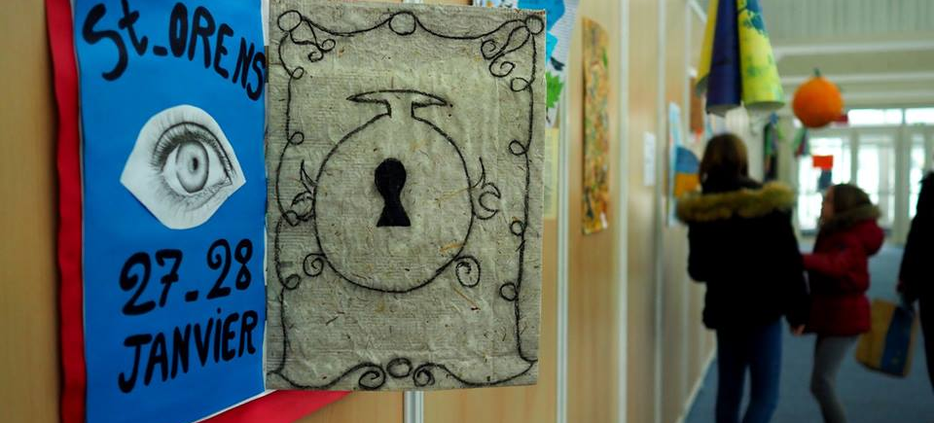

INSCRIPTION

VOS COORDONNEES
Nom de l’école ou de l’établissement : __________________________________________________
Adresse de l’école ou de l’établissement : ____________________________________________

___________________________________________________________________________

Téléphone de l’établissement et / ou enseignant : ____________________________________________

Courriel enseignant : ___________________________________________________________________

Horaires de l’école ou de l’établissement : ________________________________________________

Horaires de récréations pour joindre l’équipe enseignante : ______________________________________

RESPONSABLE DE LA CLASSE n°1

NOM__________________________________Prénom_______________________________

Profession
Enseignant Professeur Documentaliste

Niveau de la classe (à partir de la grande section uniquement) : ________________________

Effectif : ____________________________________________________________________

Motivations et suggestions :

RESPONSABLE DE LA CLASSE n°2

NOM__________________________________Prénom_______________________________

Profession
Enseignant Professeur Documentaliste

Niveau de la classe (à partir de la grande section uniquement) : ________________________

Effectif : ____________________________________________________________________

Motivations et suggestions :

VOUS SOUHAITEZ RENCONTRER…
Un(e) auteur(rice) Un(e) illustrateur(trice) Un(e) calligraphe

